

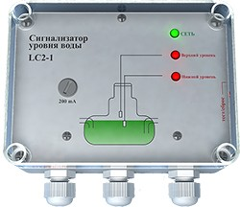

ПАСПОРТ № 09648346.ПС.02.1
198095, г.Санкт-Петербург, ул. Маршала Говорова, 35а
р/c 40702810368030000324
филиал ОПЕРУ ОАО Банк ВТБ в Санкт-Петербурге г. Санкт-Петербург
ООО «ТД «Арматех»
ИНН 7817307112 КПП 781701001
ПАСПОРТ

№ 09648346.ПС.02.1

СИГНАЛИЗАТОР УРОВНЯ ВОДЫ LC2-1
КОНТРОЛЬ УРОВНЯ ВОДЫ МОНТАЖ И ОБСЛУЖИВАНИЕ
ООО «ТД «Арматех»
г.Санкт-Петербург
(812) 740-75-02 (многоканальный)
info@armatech.ru
http://www.armatech.ru
1
ПАСПОРТ № 09648346.ПС.02.1
СОДЕРЖАНИЕ
1. общие сведения……………………………………………………………………………….......2
2. технические характеристики………………………………………………………………….....3

3. комплектность…………………………………………………………………………...……….3 4. монтаж и ввод в эксплуатацию………………………………………………………………….4
5. настройка и контроль за работой………………………………………………………………..4 6. обслуживание………………………………………………………………………...…………..4
7. гарантийные обязательства……………………………………………………………...………4
8. приложения………………………………………………………………………………...……..5 9. свидетельство о приёмке………………………………………………………………...………5
1. ОБЩИЕ СВЕДЕНИЯ
Сигнализатор уровня воды LC2-1 – это устройство, определяющее степень наполнения ёмкости
отстойника. Устройство контроля определяет количество жидкости и выдаёт световой и звуковой сигналы, если её объём в ёмкости выше нормы.

Объём жидкости не должен превышать определённых границ. За этим следит емкостной датчик переполнения. Также в приборе предусмотрена возможность подключения емкостного датчика, заранее предупреждающего о скором переполнении ёмкости отстойника.
Датчик подключён к измерительному устройству, которое устанавливается внутри помещения, в
удобном для наблюдения месте.

Емкостной датчик переполнения, определяющий граничный объём жидкости, на 3х-жильном кабеле опускается в ёмкость на 100-150 мм ниже уровня основания горловины ёмкости. Когда уровень жидкости, накапливаясь, достигает нижней поверхности датчика, срабатывает устройство сигнализации.

Датчик предупреждения на 3х-жильном кабеле опускается в ёмкость приблизительно на 200 мм ниже датчика переполнения. Когда уровень жидкости достигает нижней поверхности датчика, срабатывает устройство сигнализации, выдавая сигнал предупреждения о скором переполнении ёмкости.*

От ложных срабатываний сигнализации предусмотрена задержка на 8 сек. Только через 8 сек. после того, как датчик оказался в изменённой среде, срабатывает сигнализация. На панели прибора загорается красная сигнальная лампочка и подаётся звуковой сигнал.

Сигнализатор, при срабатывании датчика предупреждения, выдаёт прерывистые световой и звуковой сигналы. Если причина, вызвавшая аварийный сигнал, устранена, то сигнальная лампочка гаснет, звуковой сигнал смолкает. Если причина не устранена – звуковой сигнал можно отключить нажатием кнопки
«тест/сброс», которая находится сбоку корпуса. Сигнальная лампочка мигает до тех пор, пока не будет устранена причина срабатывания датчика.
При срабатывании датчика переполнения устройство сигнализации выдаёт непрерывные световой и
звуковой сигналы. Ёмкость переполнена и нуждается в немедленной чистке. Звуковой сигнал можно отключить нажатием кнопки «тест/сброс», которая находится сбоку корпуса. Сигнальная лампочка горит постоянно. После того как причина срабатывания датчика устранена (ёмкость вычищена), сигнальную лампочку можно отключить с помощью кнопки «тест/сброс» (нажав и удерживая её не менее 5 сек.).

Кнопкой «тест/сброс» можно не только отключить звуковой сигнал, но и протестировать устройство. По нажатию кнопки загораются сигнальные лампочки и гудит зуммер – это значит, что устройство исправно.
*) - при установке датчика предупреждения.
2
ПАСПОРТ № 09648346.ПС.02.1
2. ТЕХНИЧЕСКИЕ ХАРАКТЕРИСТИКИ

2.1 СИГНАЛИЗАТОР УРОВНЯ ВОДЫ LC2-1
ПВХ-пластиковый корпус прибора выдерживает довольно высокие механические нагрузки и большую разницу температур.
Габаритные размеры корпуса:
Материал корпуса: Класс защиты:
Вес:
Температура окружающей среды: Напряжение питания:

ВЫХОДНЫЕ ПАРАМЕТРЫ УСТРОЙСТВА
Сигнальные лампочки:
красная лампочка (верхняя) не горит
горит
155 х 115 х 75 мм
ПВХ IP 56
600 гр.
-10оС…+40оС 230В АС +/-10%
нормальная работа
ёмкость переполнена, необходима немедленная чистка
красная лампочка (нижняя)*
не горит мигает
зелёная лампочка
горит
не горит
звуковой сигнал
прерывистый непрерывный
нормальная работа
предупреждение о скором заполнении ёмкости
устройство работает нормально
неисправность (нет питания)
предупреждение о скором заполнении ёмкости
ёмкость переполнена, необходима немедленная чистка
(звуковой сигнал отключается нажатием кнопки «тест/сброс»)

2.2 ДАТЧИКИ:
Тип датчика:
Структура: Тип выхода:
Материал корпуса: Вес:
Кабель:
Температура окружающей среды:
емкостной
p-n-p
«нормально-разомкнутый» контакт PVC
350 гр. (включая вес кабеля длиной 3 х 0.75 мм2
мах. 500С
5м)
(Предусмотрена возможность подключения датчиков p-n-p / n-p-n структуры).
3. КОМПЛЕКТНОСТЬ
*) - при установке датчика предупреждения.
3

№ п/п

Наименование

Кол.

1

Сигнализатор уровня воды LC2-1

- шт.

2

Емкостной датчик

- шт.*

3

Паспорт устройства

1 шт.

4

Пластина крепления датчика

1 шт.
ПАСПОРТ № 09648346.ПС.02.1
- МОНТАЖ И ВВОД В ЭКСПЛУАТАЦИЮ

Датчики на кабеле опускаются в ёмкость отстойника и закрепляются при помощи монтажных креплений.
При монтаже датчиков необходимо обратить внимание на то, что датчики нельзя устанавливать в средах, отрицательно влияющих на его материалы: парах, газах или таких веществах, как ароматизированный
и хлорированный углеводород, сильных щелочах и кислотах.
Сигнализирующее устройство монтируется внутри помещения, в удобном для наблюдения месте. Максимальная длина кабеля между сигнализирующим устройством и датчиком – 50 м.
Доступные прикосновению открытые проводящие части должны быть присоединены к защитному проводнику в соответствии с особенностями типов заземления системы (в соответствии с ГОСТ 30331.3-95
п.413.1.1.2)
При монтаже прибора необходимо соблюдать требования правил устройства электроустановок и техники безопасности.
ВН ИМАНИ Е! Подключение емкостного датчика к сигнализирующему устройству производить только 3х-жильным кабелем.
ЗАПРЕЩАЕТСЯ использовать заземлённые металлические конструкции и нейтральные
проводники силовых кабелей в качестве проводников вторичных цепей (цепей подключения к датчику).

- НАСТРОЙКА И КОНТРОЛЬ ЗА РАБОТОЙ

Когда устройство сигнализации смонтировано, необходимо убедиться в его правильной работе.
- С помощью перемычек SW1 и SW2 установить тип емкостного датчика - n-p-n или p-n-p. (Заводская установка – положение перемычек SW1 и SW2 – p-n-p)
- В правильной работе емкостного датчика можно убедиться, опуская его в воду. Попадая в жидкость, датчик выдаёт сигнал тревоги.
Когда уровень жидкости достигает нижней поверхности емкостного датчика, через 8 сек. срабатывает сигнализация, загорается сигнальная лампочка на лицевой панели прибора и подаётся звуковой сигнал.

  - ОБСЛУЖИВАНИЕ

Сигнализатор уровня воды LC2-1 очень прост в эксплуатации. Возможные сбои в работе могут быть вызваны загрязнением поверхности датчиков. Осторожно вынуть датчики из ёмкости и очистить их рабочие поверхности. При необходимости произвести сброс сработавших каналов с помощью кнопки «тест/сброс» (нажав и удерживая её не менее 5 сек.).
Емкостной датчик можно протестировать, держа его в руках. Когда нижняя поверхность датчика прижата к ладони – это соответствует нахождению его в жидкости.
Во время опустошения ёмкости отстойника датчики вынимаются из ёмкости во избежание их повреждения и очищаются от налипшей на них грязи.
На панели сигнализатора имеется предохранитель 200 мА.

  - ГАРАНТИЙНЫЕ ОБЯЗАТЕЛЬСТВА

Срок гарантии системы сигнализации 12 месяцев. При условии соблюдения потребителем правил эксплуатации, транспортировки и хранения согласно ТУ-4217-002-09648346-2012. Гарантийные обязательства вступают в силу с момента оформления продавцом гарантийного талона.
Гарантия не действительна при механических повреждениях устройства, неправильном монтаже, при повреждении поверхности датчика во время опустошения ёмкости, а также при воздействии внешних сил, таких как удар молнией, действие высоких температур и т.п.
Гарантийные обязательства также утрачивают свою силу если система сигнализации имеет следы несанкционированного ремонта или эксплуатация прибора происходила с нарушением требований ПТЭЭП.
Гарантийный ремонт выполняется изготовителем. Прибор для гарантийного ремонта доставляется изготовителю чистым. Изготовитель не оплачивает расходы по пересылке.
По вопросам обслуживания и гарантийного ремонта обращаться к поставщику оборудования либо изготовителю.
4

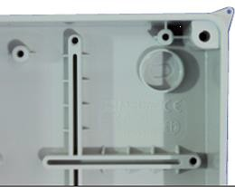

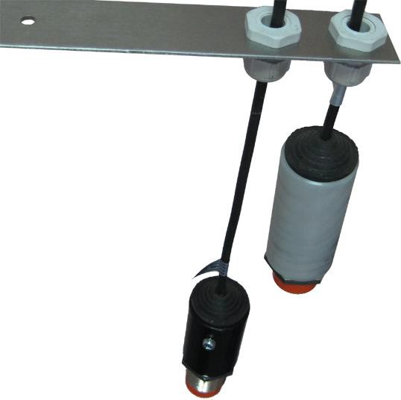

ПАСПОРТ № 09648346.ПС.02.1
8. ПРИЛОЖЕНИЕ

Установочные размеры:
Рис.1
Рис.2
На задней панели корпуса сигнализатора имеется 4 посадочных места, закрытых выбивными
крышками (Рис.2) и предназначенных для настенного крепления устройства.
Для доступа к монтажным отверстиям необходимо:
- выкрутить четыре винта крепления прозрачной пластиковой крышки и снять её;
- выкрутить три винта крепления декоративной металлической панели и снять её;
- открутить гайку крепления кнопки «тест/сброс» и аккуратно вынуть её из отверстия;
- выкрутить три металлические стойки крепления электронной платы и вынуть её из корпуса.
Для обеспечения пыле- влагозащищённости (код IP) при монтаже корпуса устройства необходимо использовать резиновые уплотнительные шайбы или заглушки.
Сборку сигнализатора производить в обратном порядке.
Крепление датчика:
Кабель питания датчика пропускается через отверстие пластикового сальника, закреплённого на
алюминиевой пластине. Протяжкой кабеля устанавливается требуемая глубина погружения датчика. Сальник затягивается. Алюминиевая пластина закрепляется на стенке или в горловине ёмкости.
Крепёжную пластину можно предварительно изогнуть.
5
112

72
ПАСПОРТ № 09648346.ПС.02.1
Схема подключения
9. СВИДЕТЕЛЬСТВО О ПРИЁМКЕ
Сигнализатор уровня воды LC2-1:
Заводской номер……………………….
Соответствует технической документации и признан годным для эксплуатации.
Приёмка произведена:
«
» 201
г.
Дата отгрузки:
«
» 201
г.
6

